Configuração OBS Studio

# Baixar e Instalar OBS Studio

1. Baixe o instalador do OBS em <https://obsproject.com/pt-br/download>
2. Instale o OBS

# Baixar e descompactar arquivos de configuração

1. Baixe o arquivo “OBS_Config.zip” em <https://github.com/GScandelari/OBS-Studio-configuration>
2. Descompacte o arquivo em “C:\OBS_Config”. Esses arquivos não podem ser apagados após descompacta-los.

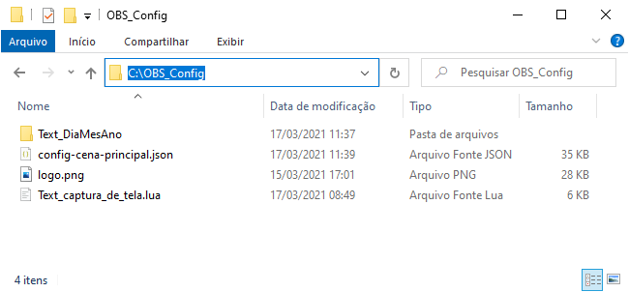

# Configuração inicial do OBS Studio

Após executar o instalador do OBS Studio e executá-lo pela primeira vez, você deverá selecionar as seguintes opções na janela “Auto-Configuration Wizard”.

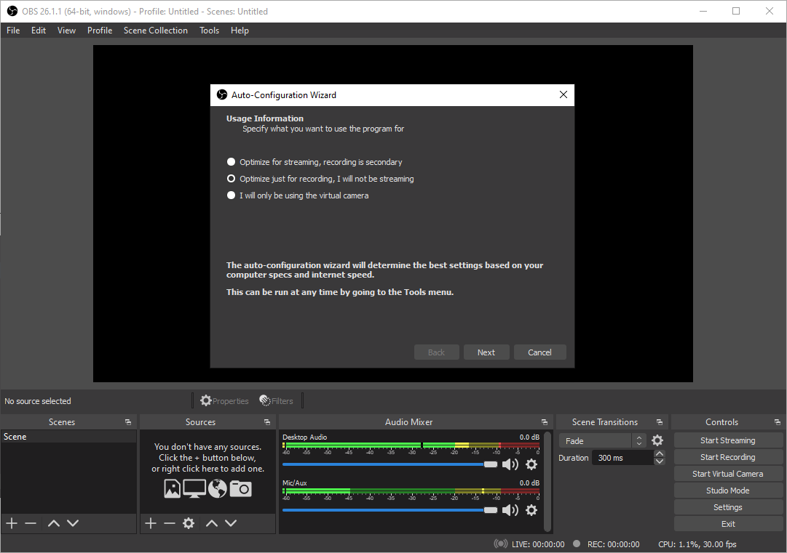

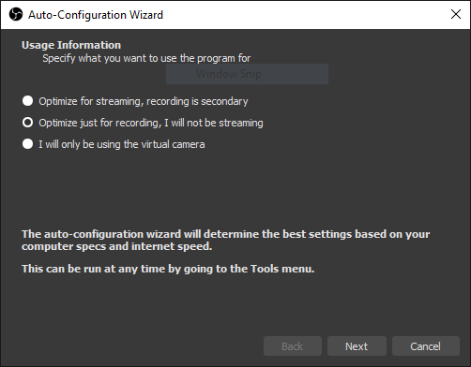

Marque a opção “*Optimize just for recording, I will not be streaming.*” e clique em “*next*”.

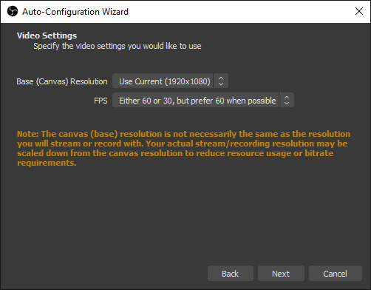

Selecione em “*Base (Canvas) Resolution”* a opção *“Use Current (____x____)*”;

Selecione em “*FPS*” a opção “*Either 60 or 30, but prefer 60 when possible*”.

Em seguida, clique em “*next*”.

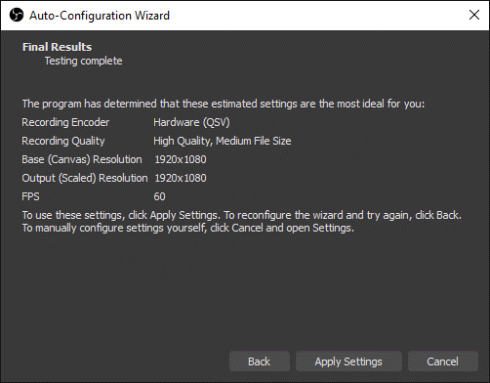

Clique em “*Apply Settings*”.

# Configuração de linguagem do OBS Studio

A configuração de língua padrão do OBS Studio assim que instalado é “Inglês”. Para alterar a configuração para “Português do Brasil”, acesse na barra superior o caminho “*File > Settings*”

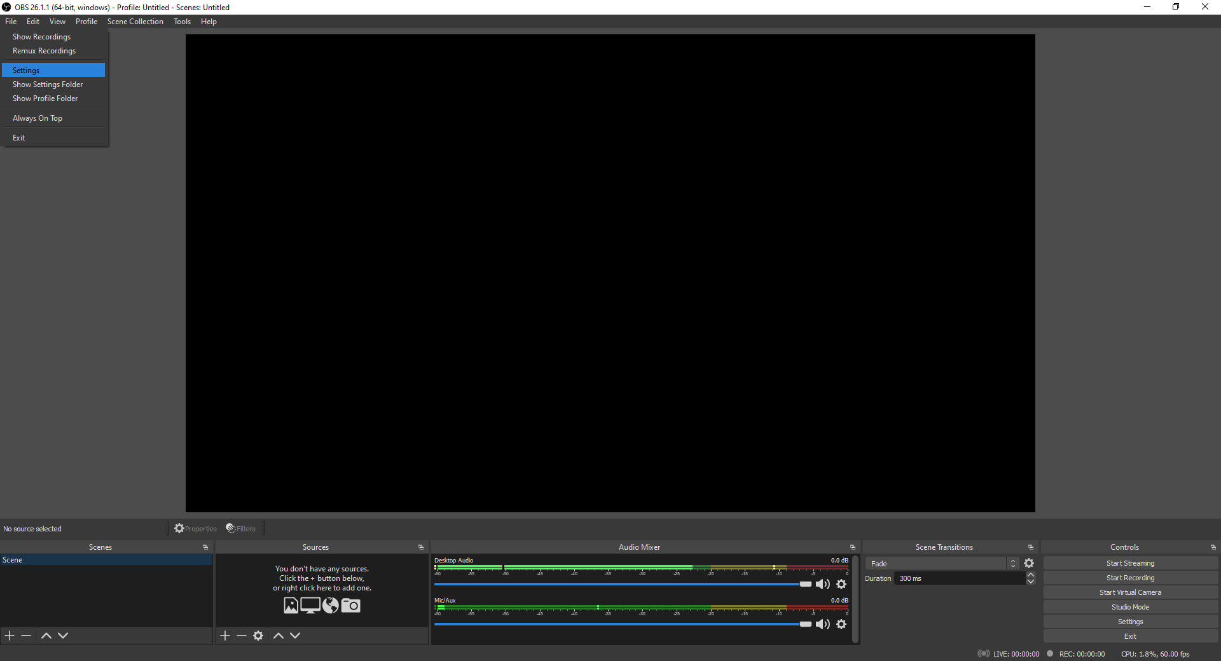

Clique no menu lateral esquerdo em “General”. Na sessão “General” no meio da tela haverá duas opções “Language” e “Theme”. Clique em “Language” e selecione “Português do Brasil”.

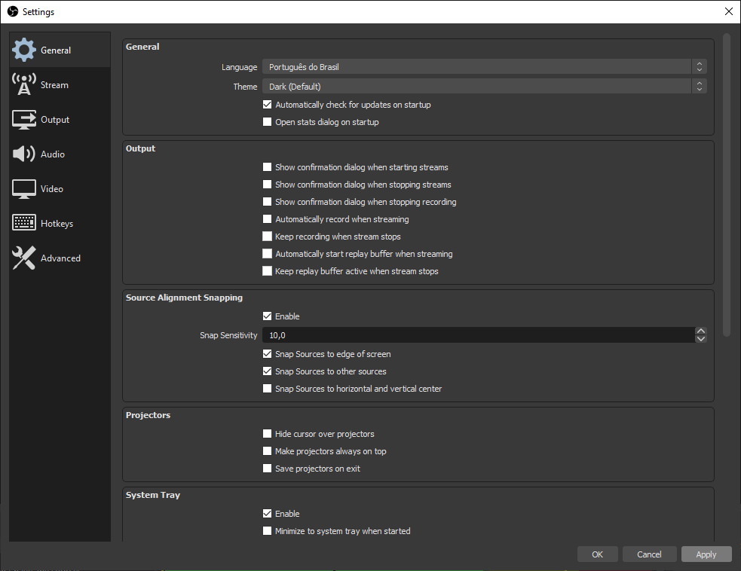

Desmarque a opção “Automatically check for updates on start up”. Em seguida, clique em “Apply” e em “Ok”.

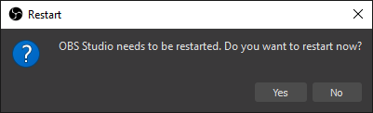

Será necessário reiniciar o OBS para que as configurações surtam efeito. Clique em “Yes”.

# Configuração de Cena

Após descompactar o arquivo “OBS_Config.zip” em “C:\”, abra o OBS e acesse na barra superior o caminho “Coleções de Cenas > Importar”.

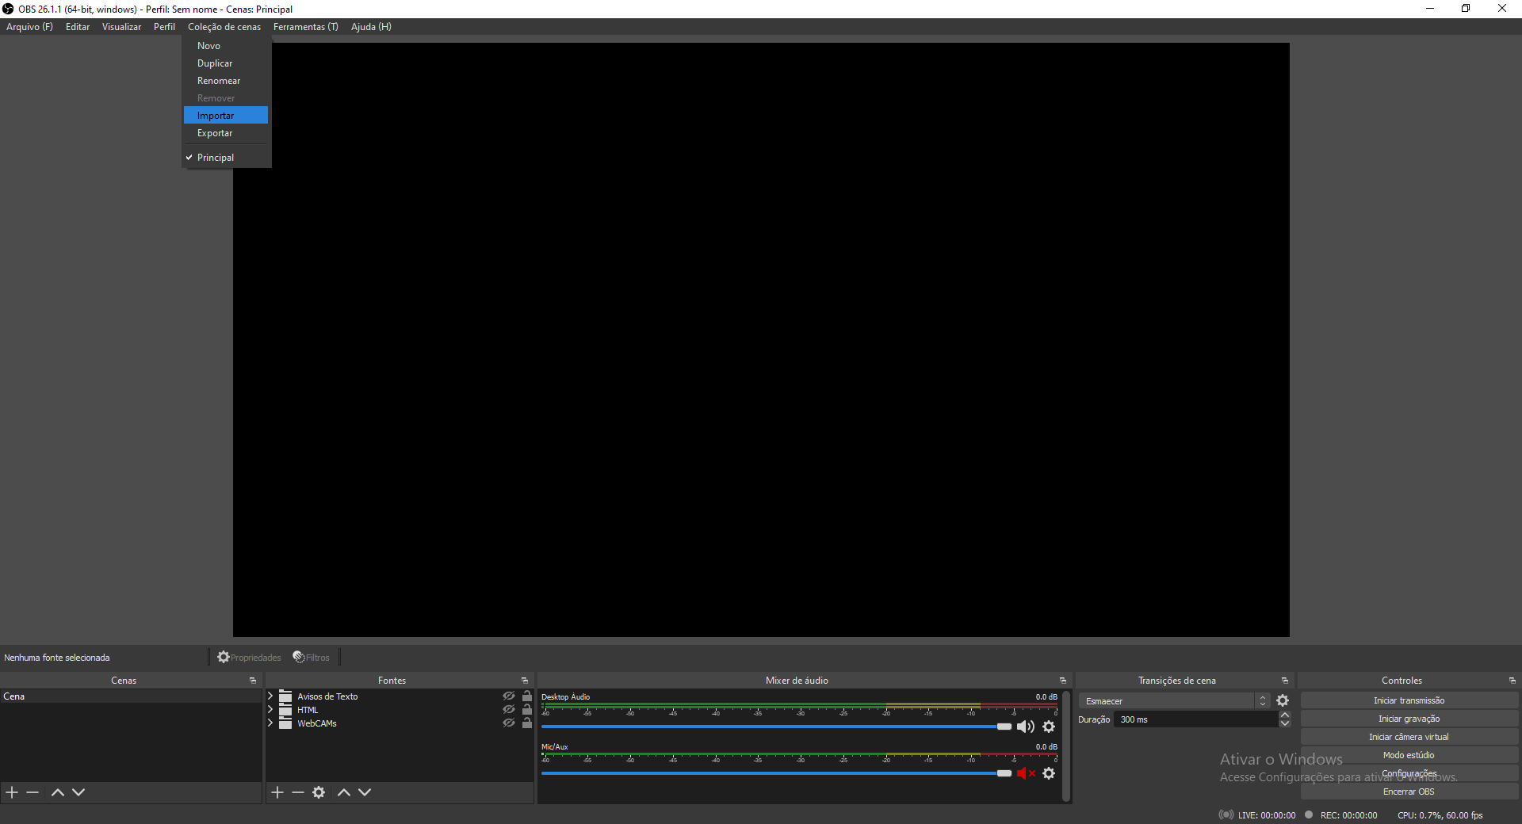

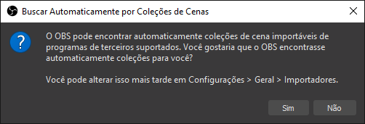

Clique em “Sim”.

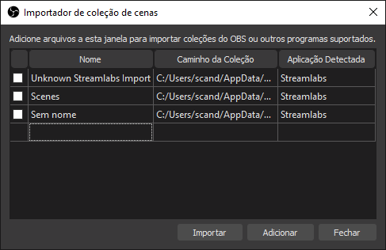

Clique em “Adicionar” .

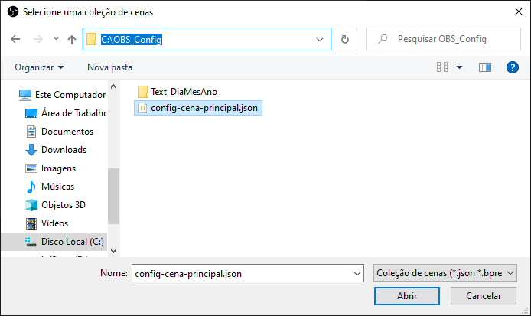

Acesse a pasta “C:\OBS_Config” e selecione o arquivo “config-cena-principal.json”. Clique em “Abrir”.

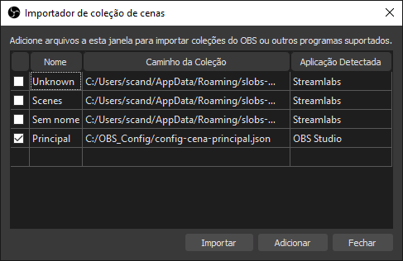

Clique no “check” da importação nomeada “Principal” e em seguida clique em “Importar”.

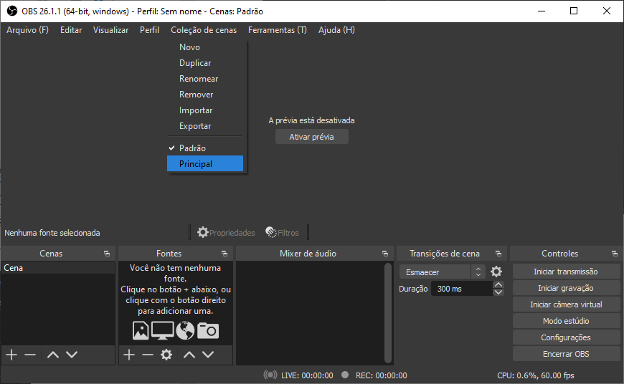

Aparecerá uma opção chamada “Principal” em “Coleção de cenas”. Clique em “Principal”.

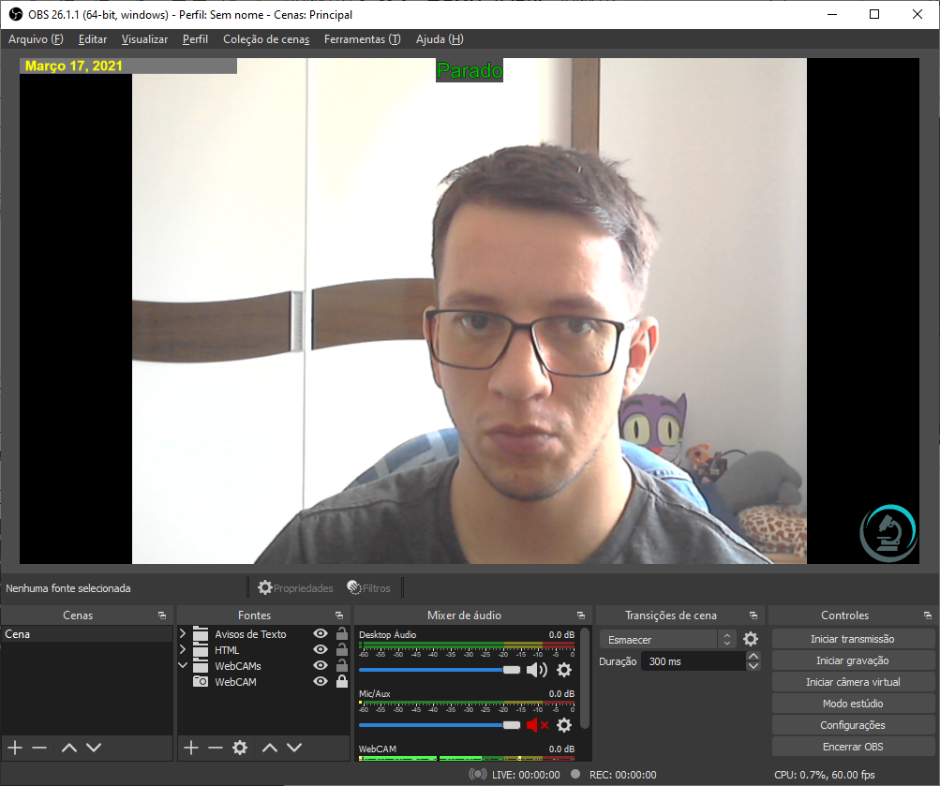

# Configuração de Teclas de atalho

Para configurar as teclas de atalho, clique em “Configurações” no menu do canto inferior direito da tela.



Clique em “Teclas de atalho” no menu do lado esquerdo e, em seguida, adicione as seguintes teclas para cada ação.

“Iniciar gravação” = R “Interromper gravação” = S

“Pausar gravação” = P “Continuar gravação” = C

“Caminho de captura de tela” = F2 “Capturar tela – hotkey” = F2

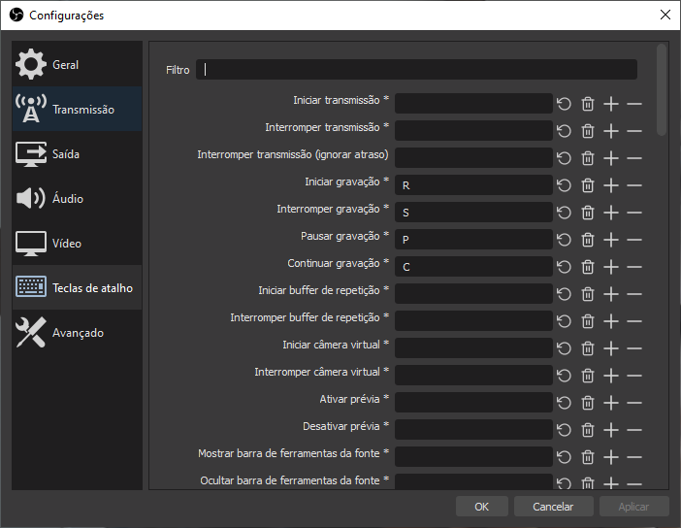

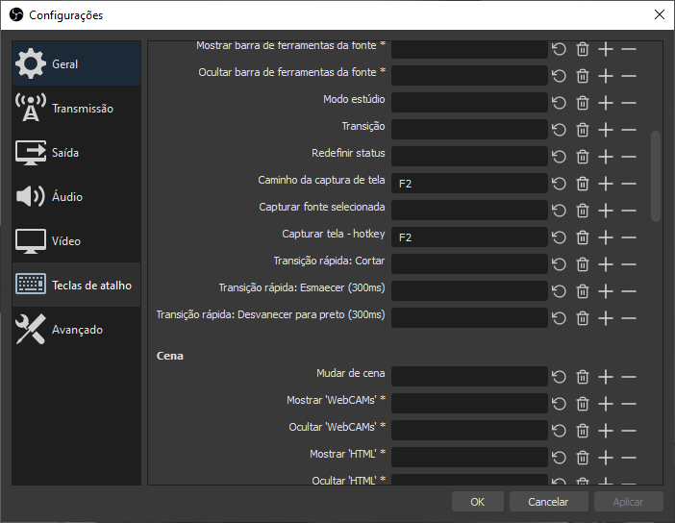

Na sessão “Avisos de Texto”, altere os componentes da seguinte maneira:

Obs. Clique em “+” para adicionar uma nova tecla.

Mostrar “Aviso_Parado” = S Ocultar “Aviso_Parado” = R, C e P

Mostrar “Aviso_Pausado” = P Ocultar “Aviso_Pausado” = R, C e S

Mostrar “Aviso_Gravando” = R e C Ocultar “Aviso_Gravando” = P e S

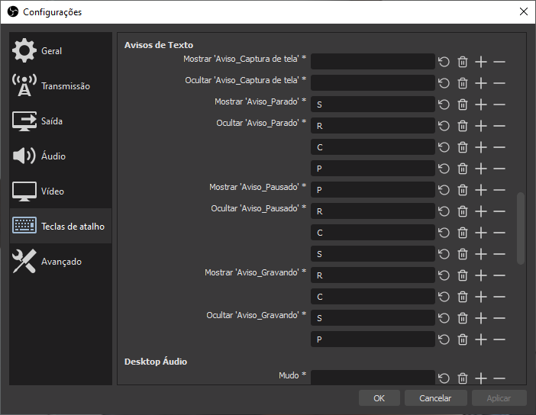

Após a configuração feita, basta clicar em “Aplicar”.

# Problemas conhecidos

## WebCAM não apresenta imagem.

Basta clicar com o botão direito em “WebCAM” e clicar em “Propriedades”.

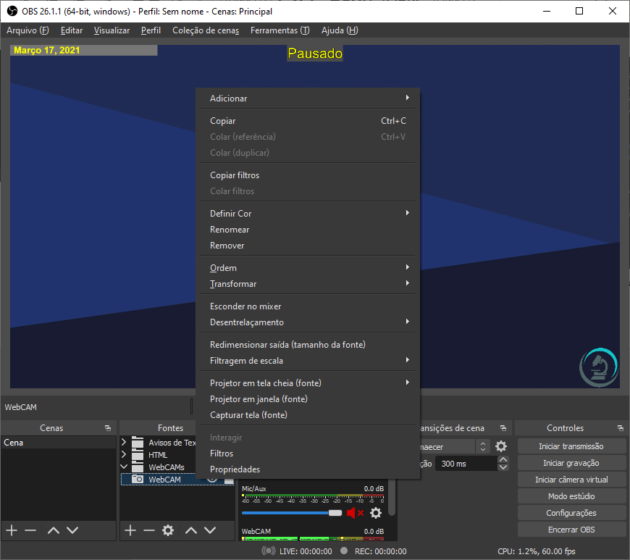

Selecione o dispositivo com o nome da WebCAM utilizada em seu computador. Após selecionar o dispositivo, clique em “Ok”.

